Gobierno no se compromete con cifras de salario mínimo
Domingo, 01 de Diciembre de 2013 16:32
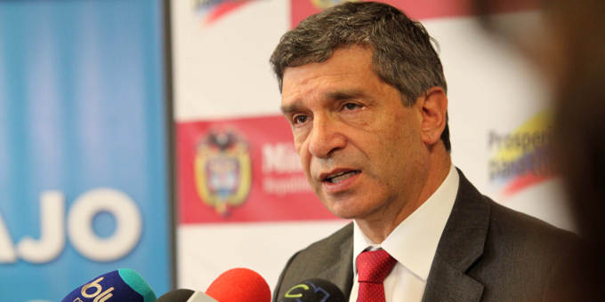
BOGOTÁ, dic.01/13.- El Gobierno Nacional espera y le apuesta a que haya una concertación entre los empleadores y trabajadores y que presenten cifras razonables para fijar el aumento del salario mínimo, dijo hoy el Ministro del Trabajo, Rafael Pardo.
Afirmó que "el Gobierno hará todo lo posible para que se dé un acuerdo y para que haya el espacio".
"De momento no nos comprometemos a dar cifras", enfatizó.
Explicó que la próxima semana se realizarán tres sesiones para hablar del tema, una primera el lunes en la cual el Banco de la República y el Ministerio de Hacienda harán sus proyecciones y darán los datos sobre crecimiento económico y sobre inflación, tanto a nivel general como para los bajos salarios.
El miércoles 4 de diciembre, el Departamento Administrativo Nacional de Estadística, Dane, hará una presentación sobre el mercado laboral y sobre los aspectos generales de la ocupación y el empleo.
Ya el viernes 6 de diciembre, las centrales obreras harán su presentación, y según me han comentado, dijo el ministro Pardo, " van a hacer un planteamiento unificado".
"Después los empresarios o empleadores harán lo mismo", concluyó el Ministro del Trabajo Rafael Pardo.

